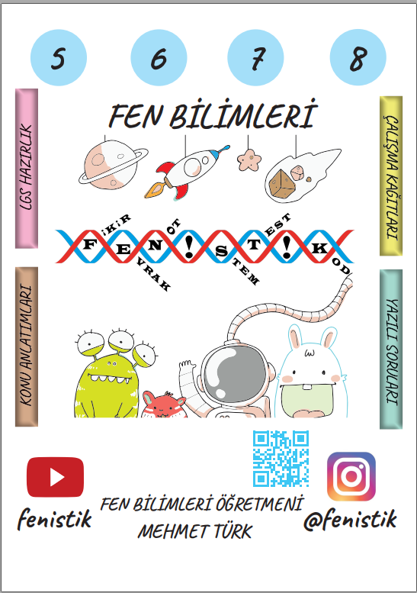

**ADI-SOYADI: NO:**..………. **SINIFI: 8/......**

………

**………………………………. ORTAOKULU 2021-2022 EĞİTİM- ÖĞRETİM YILI**

**FEN BİLİMLERİ DERSİ 8. SINIF 2. DÖNEM 1. YAZILI SINAVI**

**Not:**

|  |  |
| --- | --- |
| 1. **Aşağıdaki cümlelerden doğru olanların yanına (D), yanlış olanların yanına (Y) yazınız. (4 X 10 = 40 puan)** |  |
| ***CÜMLELER-İFADELER*** | ***D/Y*** |
| 1. Basit makineler iş kolaylığı sağlar. | (…..) |
| Basit makineler enerji tasarrufu sağlar. | (…..) |
| 1. Uygulanan kuvvet yükten küçük ise kuvvet kazancı vardır. | (…..) |
| 1. Bütün canlıların yaşamsal faaliyetleri için enerjiye ihtiyaçları vardır. | (…..) |
| 1. Canlılar arasında beslenme ilişkilerini gösteren zincire besin zinciri denir. | (…..) |
| 1. Işığın belirli cisimlerce tutulmasına ışığın soğurulması denir. | (…..) |
| 1. Kendi besinini kendisi üreten canlılar tüketicilerdir. | (…..) |
| 1. Besin zincirinde ilk basamakta üreticiler yer alır. | (…..) |
| 1. İnsanların doğal kaynaklara zarar vermeden ve bilinçli kullanımının planlanmasına sürdürülebilir kalkınma denir. | (…..) |
| 1. Hiçbir şekilde kullanılamayacak atıklara çöp denir. | (…..) |
| **B) Aşağıda verilen basit makinenin gösterilen bölümlerinin isimlerini uygun şekilde doldurunuz. (5 x5 = 25 puan)**  Kuvvet Kolu  Yük Kolu  Kuvvet  Destek  Yük  ……………..  ……………..  ……………..  ……………..  ……………..  **C) Aşağıda verilen boşlukları besin zincirine uygun olacak şekilde doldurunuz (4x5= 20 puan)**  ……………...  ……………...  ……………...  ……………...  Ot-  aslan-  kartal-  sincap  **D) Aşağıda verine çoktan seçmeli soruları cevaplayınız. (3X5=15 Puan)**  **1.**  Bayrak ucunda kullanılan bir makara türü yanda gösterilmiştir. Bu makara ile ilgili,I. Yükün ağırlığı kadar kuvvet uygulanmaktadır. II. Yük ne kadar yukarı çıkarılacaksa ip o kadar çekilir. III. Kuvvetin yönünü değiştirerek iş kolaylığı sağlar. IV. Kuvvetten kayıp, yoldan kazanç sağlar. ifadelerinden hangileri doğrudur?A) Yalnız II B) I ve IV C) I, II ve III D) II, III ve IV  **2.** 12 tane kurt 1995 yılında tekrar parka bırakılması sonucu millî park eski haline dönmeye başlamıştır. Bu parkla ilgili aşağıdaki ifadelerden hangisi yanlıştır?A) Kurtların öldürülmesi sonucu besin zinciri bozulmuştur. B) Kurt sayısının azalması geyik sayısının artmasına, bitkilerin azalmasına neden olmuştur. C) Doğal dengenin bozulması parkta yaşayan diğer canlıları olumsuz etkilemiştir. D) Parka bırakılan kurtlar sadece bitkilerin artmasına neden olmuştur.  **3.**  Yapraklar bitkilerin, solunum, terleme, besinlerin hazırlama işlemini gören organlarıdır. Bitkilerin çoğu yapraklarını dökmektedir. Bu olay bitkilerin adaptasyonu olarak değerlendirilebilir. Buna göre bitkilerin yapraklarını dökmesi ile ilgili aşağıda yapılan yorumlardan hangisi yanlıştır?A) Sonbaharda güneşin gücü azaldığı için bitki güneşten istediği kadar ışık alamaz. B) Sıcaklık miktarı kışın düştüğü için kimyasal tepkimelerin gerçekleşmesi için belirli bir derecede sıcaklığa ihtiyaç duyarlar. C) Bitkiler kışın yeterince enerji alamadıkları için yapraklarını dökerek enerji tasarrufu yaparlar.” D) Karbondioksit miktarında meydana gelen azalma ile bitkiler yapraklarını dökerler  Fen Bilimleri Öğretmeni  Mehmet TÜRK |  |